Отчет об экскурсии село Сотниково

« ХРАМ ИКОНЫ БОЖИЕЙ МАТЕРИ ВЛАДИМИРСКОЙ»

10 декабря 2022 года состоялась экскурсия учащихся 6 б, 6г, 6ж класса МАОУ «Сотниковская СОШ» в храм иконы божией матери Владимирской в селе Сотниково. Данная экскурсия была проведена в рамках проведения недели Добра в школе. Экскурсию социальный педагог организатор Жигжитова Л.Ц. Возле церкви ребят встретил батюшка Владимир, который и провел экскурсию по храму.

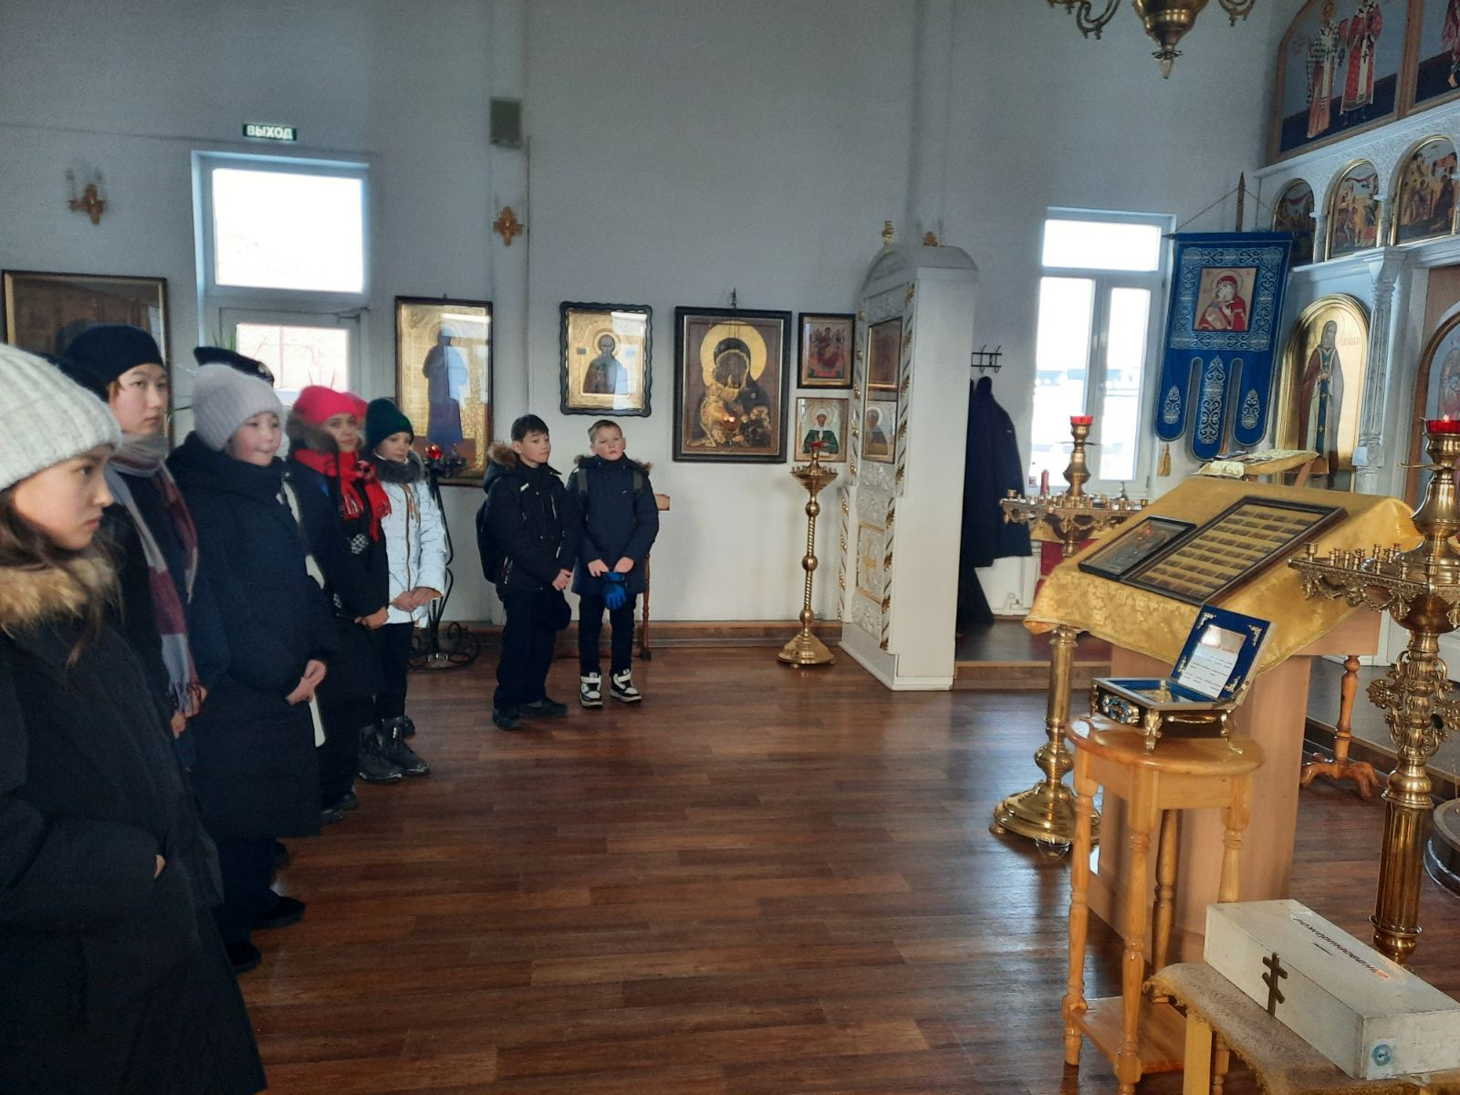

Батюшка расспросил ребят, бывали ли они раньше в храме, с кем приходили, все ли носят крестики.

Настоятель прихода рассказал детям об истории основания церкви Божией Матери, а также об устройстве храма и его достопримечательностях.

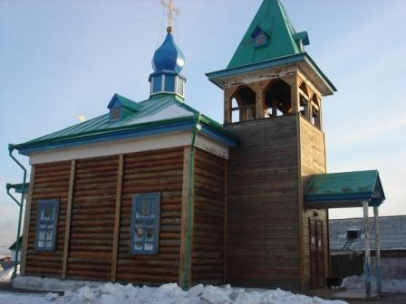

Храм построен верхнеудинским купцом П.В. Семёновым и его женой А. И. Семёновой при посильной помощи крестьян села Сотниково и Уточкино и благотворителей. Освящена 24 июля 1907 года. Купеческая жена Александра Ивановна Семёнова, тогда ещё жительница Томска, видела во сне икону Божьей Матери Владимирской. Икона эта врезалась ей в память до  мельчайших подробностей и постоянно рисовалась в воображении. С тех пор Александра Ивановна задалась целью отыскать эту икону. И вот после 10-летнего усиленного искания, в 1904 году совершенно случайно увидела желаемую икону в селе Сотниковском, в часовне во имя Святителя и Чудотворца Николая. Было это накануне Николина дня, 9 мая (по старому стилю).

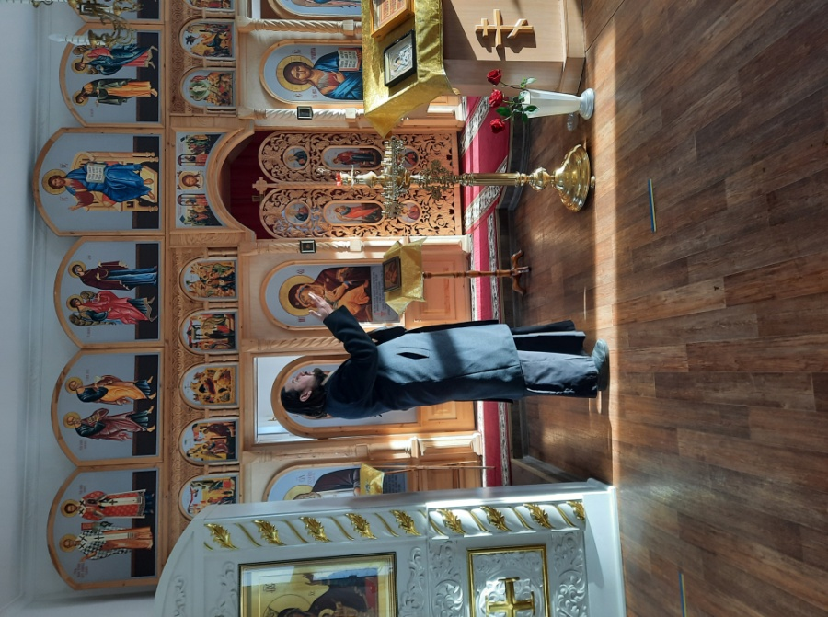В храме настоятель храма Владимир рассказал об иконах Николая Чудотворца, о Божией Матери Владимирской, о различных церковных атрибутах. Объяснил школьникам как молится, как разговаривать мысленно о Боге, значение о церковных свечах.

Самые любопытные девчонки и мальчишки задавали батюшке задавали очень различные вопросы о церковных праздниках, о звучании колокола.

С помощью батюшки Владимира узнали ответы на все свои вопросы.

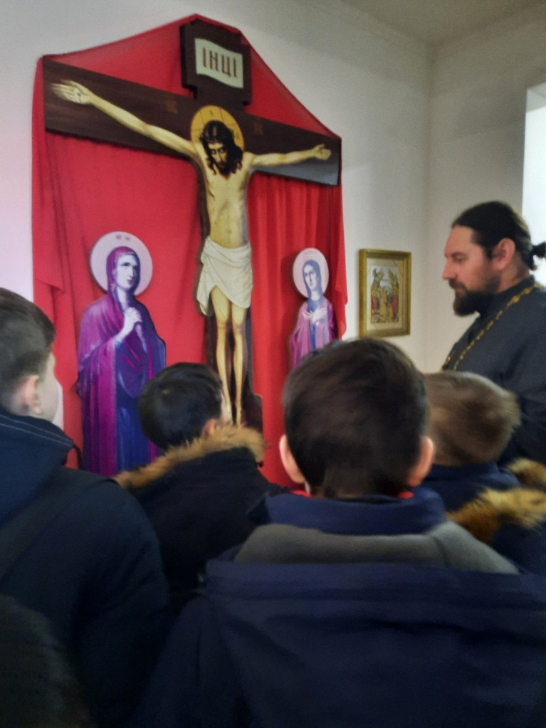

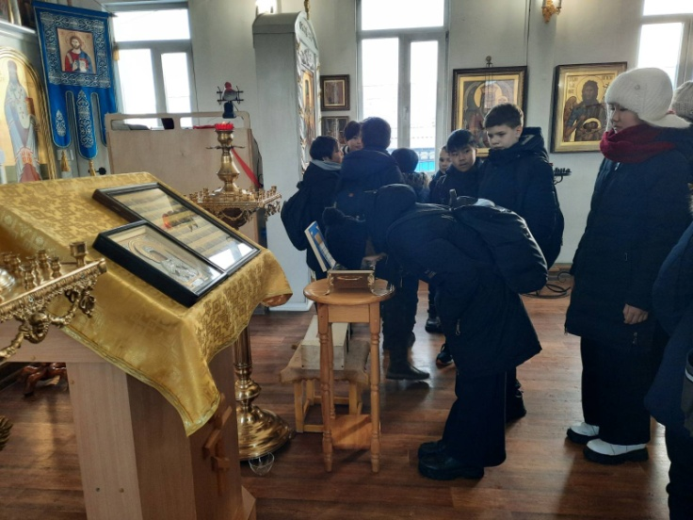

Приход Сотниковской церкви помимо духовного окормления православных христиан села, несёт социальное сужение и реализует президентский грант по оказанию помощи малоимущих, не полным семьям, детям состоящих в различных внутришкольных, ПДН, КДН учетах.

Проводили дружеский турнир по армрестлингу.

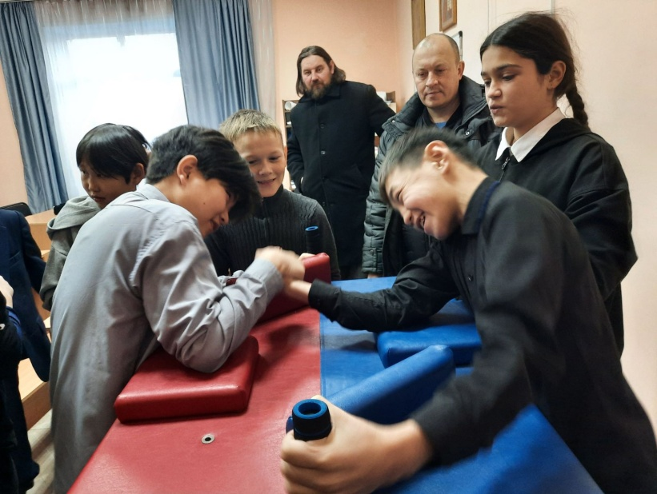

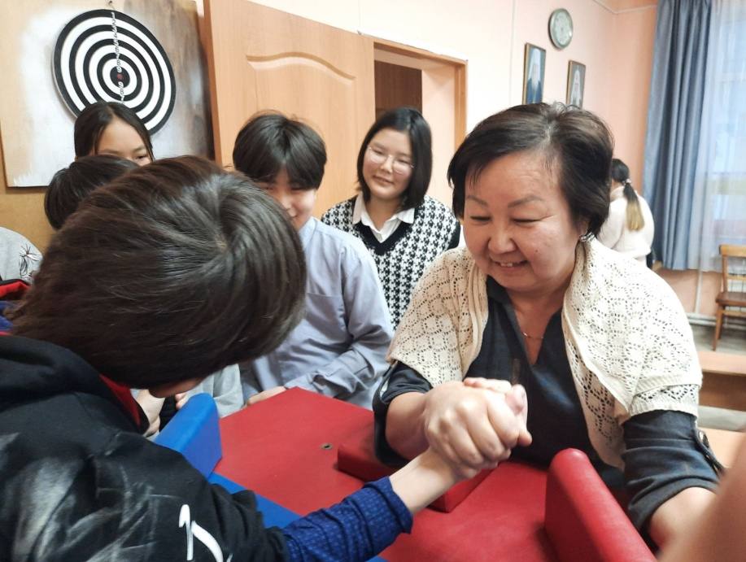

В дружеской обстановке батюшка говорил также о необходимости жить в мире и дружбе, о милосердии , почитать и уважать своих учителей, родителей, поздравлять всех праздником и пожелал всем помощи Божией во всех добрых делах.

